МУНИЦИПАЛЬНОЕ БЮДЖЕТНОЕ ОБЩЕОБРАЗОВАТЕЛЬНОЕ УЧРЕЖДЕНИЕ
«СРЕДНЯЯ ОБЩЕОБРАЗОВАТЕЛЬНАЯ ШКОЛА №6»
ГОРОДА МЫТИЩИ

«УТВЕРЖДАЮ»
Директор школы:
___________/Л.А. Ляпина /
« » __________2021 г.

ПЛАН ВОСПИТАТЕЛЬНОЙ РАБОТЫ
НА 2021-2022 УЧЕБНЫЙ ГОД
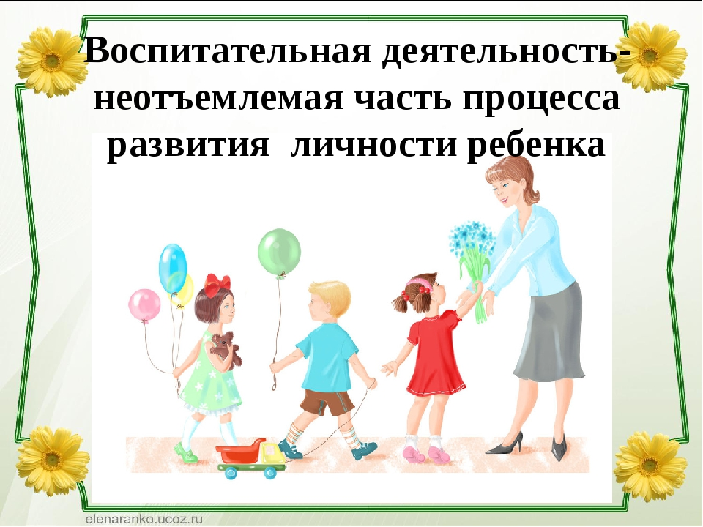

Зам. директора по ВР:
Николаёнок Яна Владимировна

Мытищи,
2021

ЦЕЛЬ: создание условий, способствующих развитию интеллектуальных, творческих, личностных качеств учащихся, их социализации и адаптации в обществе.
ВОСПИТАТЕЛЬНЫЕ ЗАДАЧИ:
- воспитание любви к родной школе, к малой родине, формирование гражданского самосознания, ответственности за судьбу Родины;
- воспитание нравственности на основе народных традиций;
- развитие творческих, познавательных способностей учащихся;
- формирование самосознания, становление активной жизненной позиции, формирование потребности к саморазвитию, способности успешно адаптироваться в окружающем мире;
- создание условий для сохранения здоровья, физического развития. Воспитание негативного отношения к вредным привычкам.
ЗАПОВЕДИ ВОСПИТАНИЯ:
1. Не навреди.
2. Хорошее настроение и спокойствие приведет к намеченной цели.
3. Определи, что ты хочешь от своего ученика, узнай его мнение на этот счет.
4. Учитывай уровень развития своего воспитанника.
5. Предоставь самостоятельность ребенку.
6. Создай условия для осознанной деятельности воспитанника.
7. Не упусти момент первого успеха ребенка.
НАПРАВЛЕНИЯ РАБОТЫ:
- организация интересной, содержательной внеурочной деятельности;
- обеспечение нравственного, духовного, интеллектуального, эстетического, культурного развития, а также саморазвития личности ребенка;
- организация работы по патриотическому, гражданскому воспитанию;
- развитие творческих способностей и творческой инициативы учащихся и взрослых;
- развитие ученического самоуправления;
- развитие коллективно-творческой деятельности;
- организация работы по предупреждению и профилактике асоциального поведения учащихся;
- организация работы с одаренными учащимися;
- приобщение учащихся к здоровому образу жизни.
ПРИНЦИПЫ РАБОТЫ:
- сохранение и отработка всех удачных, эффективных моментов;
- учет и анализ неудачного опыта, внесение корректив;
- поиск нового и варьирование знакомого, хорошо известного.
ПРИОРИТЕТНЫЕ НАПРАВЛЕНИЯ В ВОСПИТАТЕЛЬНОЙ РАБОТЕ НА 2021-2022 УЧЕБНЫЙ ГОД:
- социальное направление;
- духовно-нравственное направление;
- общекультурное направление;
- спортивно-оздоровительное направление;
- общеинтеллектуальное направление.

СОДЕРЖАНИЕ И ФОРМЫ ВОСПИТАТЕЛЬНОЙ РАБОТЫ
Направление воспитательной работы | Задачи работы по данному направлению
Духовно-нравственное  направление | 1. Формировать у учащихся такие качества как: культура поведения, эстетический вкус, уважение личности.  2. Создание условий для развития у учащихся творческих способностей.  3.Формировать у учащихся такие качества, как: долг, ответственность, честь, достоинство, личность.  4. Воспитывать любовь и уважение к традициям Отечества, школы, семьи.
Социальное направление | 1. Изучение учащимися природы и истории родного края.  2. Формировать правильное отношение к окружающей среде.
Спортивно-оздоровительное направление | 1. Формировать у учащихся культуру сохранения и совершенствования собственного здоровья.  2. Популяризация занятий физической культурой и спортом.  3. Пропаганда здорового образа жизни.
Общекультурное направление | 1.Создание условий для развития творческой активности, ответственности за порученное дело познавательного  интереса.
Общеинтеллектуальное направление | Создание условий для развития познавательного интереса.
Работа с учителями-предметниками | Беседы об успеваемости учащихся по предметам, выявление уровня затруднений
Работа с родителями | Родительские собрания, индивидуальные беседы и анкетирование.

Внутренние и внешкольные связи в воспитательной системе школы
Посещение районного краеведческого музея

Проведение
экскурсий

Посещение
школьного
музея

Сотрудничество
со школьной библиотекой

Встреча
с интересными людьми

Воспитательная
система
Сотрудничество
с сельской библиотекой

Совместная
деятельность
с родителями

Проведение экскурсий,
классных часов

Занятия в творческих объединениях

Духовно-нравственное направление
Цель: формирование и развитие у учащихся чувства принадлежности к обществу, в котором они живут, умения заявлять и отстаивать свою точку зрения; воспитание уважительного отношения к культуре своего народа, творческой активности.

Социальное направление
Цель: воспитание у подрастающего поколения экологически целесообразного поведения как показателя духовного развития личности; сохранение и укрепление здоровья учащихся, формирование потребности в здоровом образе жизни.
Спортивно-оздоровительное направление

Цель: создание условий для сохранения здоровья, физического развития, воспитание негативного отношения к вредным привычкам.

Общекультурное направление
Цель: создание условий для развития творческой активности, ответственности за порученное дело познавательного интереса.
Общеинтеллектуальное направление
Цель: создание условий для развития познавательного интереса.

Работа с учителями-предметниками
Цель: провести беседы с учителями-предметниками об успеваемости учащихся по предметам, выявление уровня затруднений.

Работа с родителями
Цель: провести родительские собрания, индивидуальные беседы и анкетирование.

2021 ГОД - МЕЖДУНАРОДНЫЙ ГОД МИРА И ДОВЕРИЯ
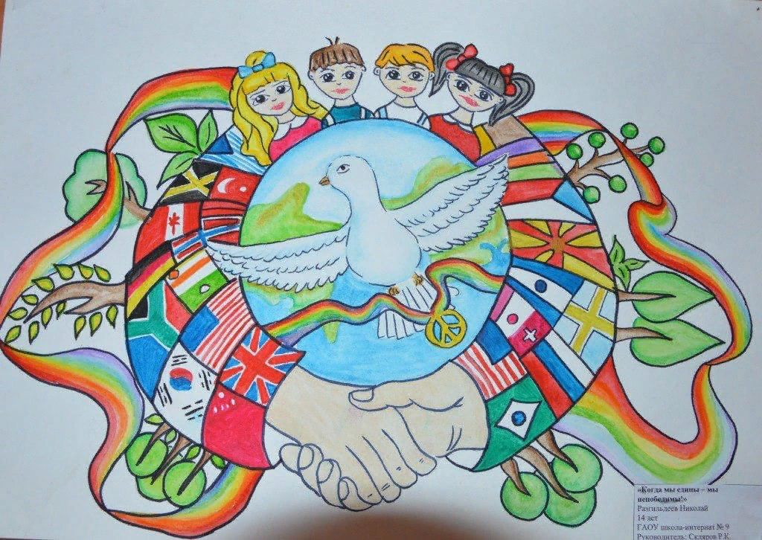

2022 ГОД - ГОД НАРОДНОГО ИСКУССТВА

И КУЛЬТУРНОГО НАСЛЕДИЯ

СЕНТЯБРЬ

Направление воспитательной работы | Название мероприятия | Дата  проведения | Ответственный
Духовно-нравственное воспитание | 1. Торжественная линейка «День знаний».  2. Классный час День солидарности и борьбы с терроризмом.  3. День памяти жертв фашизма.  4. Митинг, посвященный Дню Освобождения Смоленщины.  5. Встреча с народными умельцами.  6. Классный час «Международный день распространения грамотности». | 01-02.09  03.09  13.09  20.09  13.09  10.09 | Зам.директора по ВР;  классные руководители
Социальное направление | 1. Акция «Чистая территория школы».  2. Викторина «Загадки: наша флора и фауна».  3. Конкурс поделок из природного материала.  4. Международный день мира.  5. Международный день глухих. | 09.09  15.09  13.09-17.09  21.09  27.09 | Зам.директора по ВР;  классные руководители
Спортивно-оздоровительное направление | 1. «Бегом от наркотиков» (общешкольный кросс).  2. Неделя безопасности. | 27.09  02.09. – 09.09 | Учитель физической культуры
Общекультурное направление | 1. День Знаний.  2. Месячник безопасности пешеходов.  3. Месячник гражданской обороны. | 01.09  В течение месяца | Зам.директора по ВР
Общеинтеллектуальное направление | 1.125 лет со дня рождения Гончарова В.Л.  2. 130 лет со дня рождения И.М. Виноградова | 02.09  22.09 | Библиотекарь школы, учитель истории,  учитель литературы

ОКТЯБРЬ
Направление воспитательной работы | Название мероприятия | Дата проведения | Ответственный
Духовно-нравственное направление | 1.Урок нравственности «Всемирный день пожилых людей».  2.Участие в акции ко дню пожилых людей «Подари улыбку».  3. Международный день белой трости.  4. Международный день школьных библиотек. | 01.10  05.10 | Зам.директора по ВР;  библиотекарь,  учитель истории
12.10
08.10
26.10
Социальное направление | 1. Всемирный день защиты животных.  2. Конкурс рисунков «Здравствуй, Осень Золотая».  3.День интернета. | 01.10  11.10-18.10  28.10 | Учитель биологии,  учитель информатики
Спортивно-оздоровительное направление | 1.День здоровья. «Норма ГТО – норма жизни».  2.День гражданской обороны. | 15.10  04.10 | Учитель физической культуры,  учитель ОБЖ
Общекультурное направление | 1.День учителя «Нет выше звания - Учитель».  2. Рейд «Живи, книга».  3. День Учителя (праздничная программа).  4. Фольклорный праздник «Осенний бал». | 05.10  В течение месяца  08.10  29.10 | Зам.директора по ВР;  библиотекарь, учителя - предметники
Общеинтеллектуальное направление | 1. 100 лет со дня рождения Эрдниева Пюрвя Мучкаеича  2. 90 лет со дня рождения Анатолия Игнатьевича Приставкина (1931–2008), русского писателя.  3. Школьные олимпиады. | 01.10  17.10  В течение месяца | Зам.директора по ВР;  библиотекарь, учителя - предметники

НОЯБРЬ
Направление воспитательной работы | Название мероприятия | Дата проведения | Ответственный
Духовно-нравственное направление | 1. День народного единства  2.Сбор материала к оформлению проекта «Наши известные земляки».  4. Международный день толерантности. | 04.11  В течение месяца  16.11 | Зам.директора по ВР;  классные руководители  библиотекарь школы, учитель истории
Социальное направление | 1.Акция «Зеленая рапсодия». | Сентябрь-октябрь | Учителя начальных классов
Спортивно-оздоровительное направление | 1.День здоровья. «Здоровые дети в здоровой семье».  2. Международный день отказа от курения. | 17.11  19.11 | Учитель физкультуры.
Общекультурное направление | 1. Фольклорный праздник «Осенний бал».  2.Литературно-музыкальная композиция ко Дню матери | 01.11  26.11 | Зам.директора по ВР;  классные руководители
Общеинтеллектуальное направление | 1. 200 лет со дня рождения Фёдора Михайловича Достоевского (1821–1881), русского писателя.  2. 310 лет со дня рождения Михаила Васильевича Ломоносова (1711–1765), русского ученого, поэта.  3. 220 лет со дня рождения Владимира Ивановича Даля (1801–1872), русского писателя, этнографа, лексикографа.  4. Международный день правовой помощи детям.  5. Правовой лекторий «Дети-детям». | 11.11  19.11  22.11  19.11  15.11-19.11 | Зам.директора по ВР;  классные руководители  библиотекарь,

ДЕКАБРЬ
Направление воспитательной работы | Название мероприятия | Дата проведения | Ответственный
Духовно-нравственное направление | 1. День Неизвестного солдата  2. Всероссийская акция «Час кода».  3. День Героев Отечества.  4. День конституции РФ.  5. Участие в районном фестивале военно-патриотической песни «Горжусь тобой, моя Россия!». | 03.12  03.12-10.12  09.12  10.12  09.12 | Зам.директора по ВР;  классные руководители  учитель информатики,  учитель истории
Социальное направление | 1.Операция «Помоги пернатому другу».  2.Всемирный день борьбы со СПИДом. | В течение месяца  01.12 | Зам.директора по ВР;  учитель биологии
Спортивно-оздоровительное направление | 1. «Весёлые старты». | 03.12 | Учитель физкультуры
Общекультурное направление | 1.Подготовка к новогоднему празднику.  2.Новогодний праздник «Новогодняя сказка». | 20.12-30.12 | Зам.директора по ВР;  классные руководители
Общеинтеллектуальное направление | 1. 125 лет со дня рождения Георгия Константиновича Жукова (1896-1974), военачальника, общественного деятеля.  2. 200 лет со дня рождения Николая Алексеевича Некрасова (1821–1878), русского поэта, прозаика, критика и издателя.  3. 100 лет со дня рождения Юрия Владимировича Никулина (1921-1997), русского артиста.  4. 125 лет со дня рождения Константина Константиновича Рокоссовского (1896-1968), военачальника. | 01.12  10.12  18.12  21.12 | Зам.директора по ВР;  библиотекарь школы, классные руководители

ЯНВАРЬ
Направление воспитательной работы | Название мероприятия | Дата проведения | Ответственный
Духовно-нравственное направление | 1. Международный день памяти жертв Холокоста.  2. День воинской славы России - День снятия блокады. города Ленинграда (1944г.) (Просмотр видеоролика). | 27.01  28.01 | Зам.директора по ВР;  классные руководители  учитель истории
Социальное направление | 1. День заповедников и национальных парков.  2.Акция «Кормушка». | 11.02  В течение месяца | Зам.директора по ВР;  учитель биологии
Спортивно-оздоровительное направление | 1. «Олимпийцы среди нас» (зимние эстафеты).  2. Конкурс снежных фигур « В гостях у Снежной Королевы». | 21.01  28.01 | Учитель  физкультуры
Общекультурное направление | 1. Беседа о славянской письменности.  2.Классный час «Рождество – праздник семейный». | 18.01  11.01 | Зам.директора по ВР;
Общеинтеллектуальное направление | 1.140 лет со дня рождения Алексея Николаевича Толстого (1882 – 1945), русского писателя.  2. 190 лет со дня рождения Ивана Ивановича Шишкина (1832-1898), русского художника. | 10.01  25.01 | Зам.директора по ВР;  Библиотекарь школы, учитель изобразительного искусства

ФЕВРАЛЬ
Направление воспитательной работы | Название мероприятия | Дата проведения | Ответственный
Духовно-нравственное направление | 1. День разгрома советскими войсками немецко-фашистских войск в Сталинградской битве (1943 год).  2.День российской науки  3.Поздравление ветеранов и тружеников тыла на дому.  5. День памяти о россиянах, исполнявших служебный долг за пределами Отечества.  6.Выставка рисунков «Почтим подвиг героев в веках». | 03.02  08.02  24.02  15.02  08.02 | Зам.директора по ВР;  классные руководители  учитель изобразительного искусства, учитель истории
Социальное направление | 1. Всемирный день водно-болотных угодий.  2.День защиты морских млекопитающих. | 03.02  18.02 | Зам.директора по ВР;  учитель биологии
Спортивно-оздоровительное направление | 1. День здоровья «Здоровая нация в твоих руках».  2. Хорошо с горы катиться (конкурсы, игры на свежем воздухе). | 17.02  19.02 | Учитель физкультуры
Общекультурное направление | 1.Организация почты для влюбленных.  2. День святого Валентина (конкурсная программа «Любовь с первого взгляда».  3. Конкурсная программа к 23 февраля. | 04.02-11.02  14.02  22.02 | Зам.директора по ВР;  классные руководители
Общеинтеллектуальное направление | 1. 130 лет со дня рождения русского писателя Константина Александровича Федина (1892-1977).  2. День родного языка.  3.220 лет со дня рождения французского писателя Виктора Гюго (1802-1885). | 24.02  22.02  26.02 | Зам.директора по ВР;  библиотекарь школы

МАРТ
Направление воспитательной работы | Название мероприятия | Дата  проведения | Ответственный
Духовно-нравственное направление | 1.Экскурсия в районную детскую библиотеку.  2. Всемирный день гражданской обороны.  3. Конкурс юных мастеров-умельцев. | 01.03  01.03  В течение месяца | Зам.директора по ВР;  классные руководители
Социальное направление | 1. День действий в защиту рек, воды и жизни.  2. Экскурсия «В природе должно быть красиво и чисто».  3. День воссоединения Крыма и России. | 11.03  16.03  18.03 | Зам.директора по ВР;  учитель биологии
Спортивно-оздоровительное направление | 1. День здоровья. «Здоровье – овощи плюс фрукты, плюс ягоды». | 18.03 | Учитель физкультуры
Общекультурное направление | 1. Праздничный концерт для мам, посвященный 8 Марта.  2. Масленичная неделя.  3. Всемирный день поэзии. | 07.03  28 февраля – 6 марта  19.03 | Зам.директора по ВР;  классные руководители
Общеинтеллектуальное направление | 1. Неделя детской и юношеской книги.  2. 85 лет со дня рождения русского писателя Валентина Григорьевича Распутина (1937).  3. 140 лет со дня рождения Корнея Ивановича Чуковского, детского писателя (1882-1969). | 21.03-25.03  15.03  31.03 | Зам.директора по ВР;  классные руководители  библиотекарь школы

АПРЕЛЬ
Направление воспитательной работы | Название мероприятия | Дата проведения | Ответственный
Духовно-нравственное направление | 1. Всемирный день авиации и космонавтики. (Устный журнал «Вы знаете, каким он парнем был).  2.День пожарной охраны.  3. Международный день освобождения узников фашистских. | 12.04  29.04  08.04 | Зам.директора по ВР;  классные руководители  учитель ОБЖ,  учитель истории
Социальное направление | 1. Международный день птиц.  2. Акция «Домик для птиц». | 01.04  В течение месяца | Учитель биологии
Спортивно-оздоровительное направление | 1. Всемирный день здоровья.  2. Весенний кросс. | 08.04  27.04 | Учитель физкультуры
Общекультурное направление | 1.Участие в районном фестивале детского творчества. | 06.04 | Зам.директора по ВР;
Общеинтеллектуальное направление | 1.Викторина «Наш старт», посвященная Дню космонавтики.  2. 570 лет со дня рождения Леонардо да Винчи, великого художника и ученого (1452-1519). | 12.04  15.04 | Зам.директора по ВР;  учитель изобразительного искусства

МАЙ
Направление воспитательной работы | Название мероприятия | Дата проведения | Ответственный
Духовно-нравственное направление | 1. Неделя Памяти, посвященная 76-летию  Великой Победы  2. Участие в митинге, посвящённом Дню Победы.  3.Подготовка к празднованию Дня защиты детей.  4. Всероссийский день библиотек. | 28.04-10.05  06.05  В течение месяца  27.05 | Зам.директора по ВР;  классные руководители  классные руководители,  библиотекарь школы
Социальное направление | 1.Озеленение школьной территории.  2. Всемирный день без табака. | В течение месяца  27.05 | Зам.директора по ВР;  учитель биологии
Спортивно-оздоровительное направление | 1.День здоровья. Общешкольная игра «Русская лапта».  2. Всемирный день без табака (Анкетирование учащихся, просмотр видеороликов с последующим обсуждением). | 20.05  31.05 | Учитель физкультуры,  учитель биологии
Общекультурное направление | 1. Трудовые десанты, по уборке и озеленению территории школы.  2.Праздник последнего звонка «Пришло время проститься».  3. День пионерии.  4. Общероссийский день библиотек. | В течение месяца  17.05  27.05  19.05 | Зам.директора по ВР;  классные руководители
Общеинтеллектуальное направление | 1. 130 лет со дня рождения писателя Ивана Сергеевича Соколова-Микитова (1892-1975).  2. 130 лет со дня рождения писателя Константина Георгиевича Паустовского (1892-1968).  3. День славянской письменности. | 30.05  31.05  24.05 | Зам.директора по ВР;  классные руководители  библиотекарь школы

КНИГИ-ЮБИЛЯРЫ 2022 ГОДА
2021 г | - 65 лет детскому юмористическому журналу «Весёлые картинки» (издаётся с сентября 1956 г.)
2022 г | - 190 лет – «Сказка о царе Салтане…» (1832) А.С. Пушкин;  - 180 лет – «Мёртвые души» (1842) Н.В. Гоголь;  - 170 лет – «Муму» (1852) И.С. Тургенев;  - 160 лет – «Отцы и дети» (1862) И.С. Тургенев;  - 150 лет - «Вокруг света за 80 дней» (1872) Ж. Верн;  - 150 лет – «Кавказский пленник» (1872) Л.Н. Толстой;  - 125 лет – «Овод» (1897) Э.-Л. Войнич;  - 100 лет – «Алые паруса» (1922) А. Грин;  - 100 лет – «Одиссея капитана Блада» (1922) Р. Сабатини;  - 100 лет – «Мойдодыр» (1922); «Тараканище»  - (1922) К.И. Чуковский;  - 95 лет – «Гиперболоид инженера Гарина» (1927) А.Н. Толстой;  - 80 лет – «Маленький принц» (1942) А. де Сент-Экзюпери;  - 75 лет – «Повесть о настоящем человеке» (1947) Б. Полевой;  - 65 лет – «Судьба человека» (1957) М. Шолохов;  - 50 лет – «Домовёнок Кузька» (1972) Т.И. Александрова.

ИСТОРИЧЕСКИЕ И ПАМЯТНЫЕ ДАТЫ
18 октября | День памяти войсковой казачьей славы.
7 ноября | 80 лет со Дня проведения военного парада на Красной площади в 1941 году. День воинской славы России, установлен Федеральным законом № 32-ФЗ от 13 марта 1995 года «О днях воинской славы и памятных датах России».
5 декабря | 80 лет со дня начала контрнаступления советских войск против немецко-фашистских захватчиков в битве под Москвой 1941 года. День воинской славы России установлен Федеральным законом № 32-ФЗ от 13 марта 1995 года «О днях воинской славы».
15 декабря | 150 лет со дня открытия первой передвижной выставки русских художников. (1871)
18 апреля | 780 лет со дня победы русских воинов князя Александра Невского над немецкими рыцарями на Чудском озере (Ледовое побоище, 1242 год).
20 мая | 80 лет со дня учреждения ордена Отечественной войны I и II степеней. (1942 год)

